MDD-01C_硬件测试规范

生效日期：2019-05-25
目 录
目 录 2
一、测试条件 3
1 环境条件 3
2 仪器设备需求 3
3 产品信息 3
二、TEST FLOWCHART 4
三、电路模块测试 5
1.静态阻抗测量 5
2.电压量测 7
3.MCU模块 8
4.模拟信号输入电路 9
5.数字信号输入电路 10
5.1开关量低有效电路 10
5.2开关量高有效电路 11
6.频率信号输入电路 13
7.CAN总线电路 13
7.1CAN总线电路电平 13
7.2 信号沿指标 14
8.驱动电路 15
8.1高边驱动 15
8.2喷油器驱动 15
8.3低边驱动 16
版本修订说明 17
附件A MDD-01A针脚功能说明 1

一、测试条件

1 环境条件
- 测试环境温度15°~35°；
- 相对湿度10%~75%；
- 大气压力86kPa~106kPa

2 仪器设备需求
序号 | 名称 | 型号 | 备注
1 | 万用表 | FLUKE 18B+
2 | 示波器 | TBS1104
3 | 直流电源感供应器 | KEYSIGHT E3634A
4 | 电流钳 | ZH-KD07
5 | 负载箱 | /

3 产品信息
型号 | 序号 | 测试BOOT版本 | 测试软体版本
MDD-01C | 1904000001 | T3_B_boot_1_1_2 | T3_B120_19T

二、TEST FLOWCHART

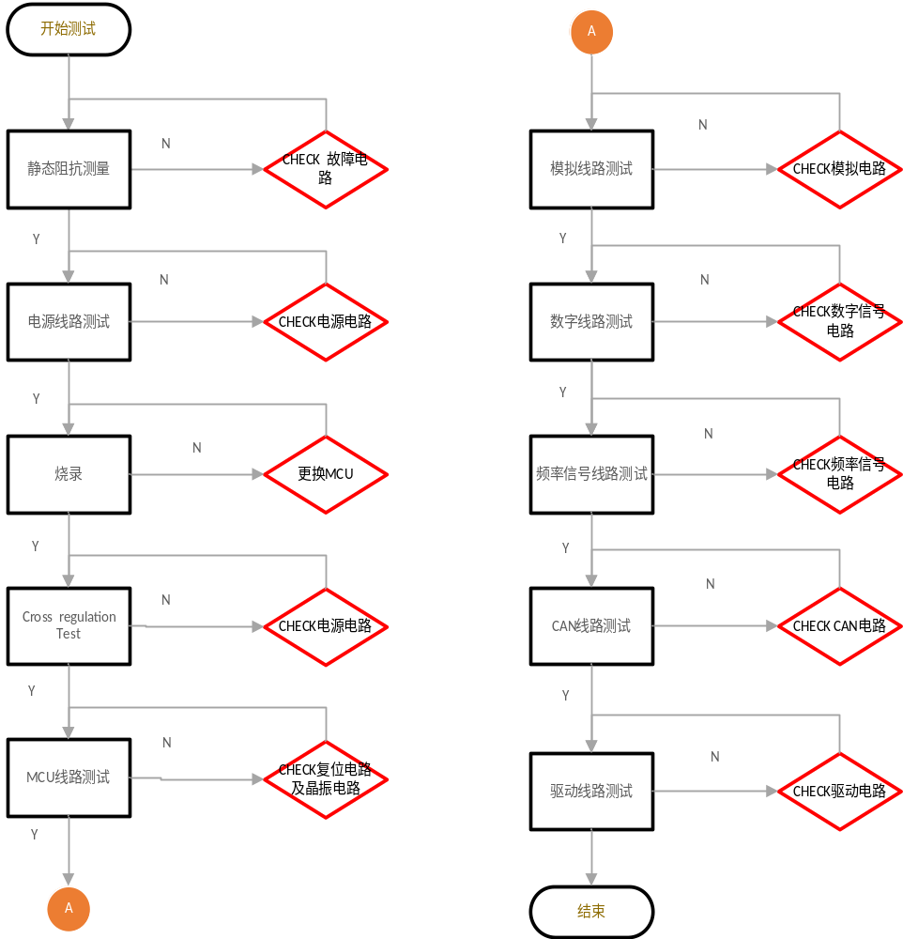

三、电路模块测试

1.静态阻抗测量
- 测试说明：在未上电情况下CHECK零件和电源电路是否异常
- 测试方法：使用万用表按照表格测试各个测试点阻抗
- 判定标准:符合测试说明为合格，否则为不合格
1.1电源模块
序号 | 测试点 | 标称值（KΩ） | 描述
1 | TP-288~GND | >330 | 24V -GND
2 | TP-294~GND | >70 | 24V -GND
3 | TP-342~GND | >1000 | DC-DC IN
4 | TP-348~GND | >20 | 5.5V-GND
5 | TP-354~GND | >40 | 5VAPP2-GND
6 | TP-355~GND | >40 | 5VAPP1-GND
7 | TP-267~GND | >0.12 | 5V-GND
8 | TP-1~GND | >1 | 12V-GND
9 | TP-3~GND | >1 | 7.3V-GND
10 | TP-214~GND | >1000 | BOOST-GND
1.2CAN线路终端电阻
序号 | 测试点 | 标称值Ω | 描述
11 | TP-44~TP-48 | 120Ω±5% | CAN1-H~CAN1-L
12 | TP-51~TP-55 | 120Ω±5% | CAN1-H~CAN1-L

1.3H桥
序号 | 测试点 | 标称值KΩ | 描述
13 | TP-108~TP-109 | >550KΩ | H-Bridge K42~K43

1.4喷油器驱动模块
序号 | 测试点 | 标称值（KΩ） | 描述
14 | TP-197~TP-214 | >50 | O-P-COM1~BOOST
15 | TP-225~TP-229 | >400 | O-P-COM1~O-P-CYL1
16 | TP-229~GND | >300 | O-P-CYL1~GND
17 | TP-225~TP-232 | >400 | O-P-COM1~O-P-CYL2
18 | TP-232~GND | >300 | O-P-CYL2~GND
19 | TP-225~TP-233 | >400 | O-P-COM1~O-P-CYL5
20 | TP-233~GND | >300 | O-P-CYL5~GND
21 | TP-222~TP-214 | >50 | O-P-COM2~BOOST
22 | TP-222~TP-227 | >400 | O-P-COM2~O-P-CYL3
23 | TP-227~GND | >300 | O-P-CYL3~GND
24 | TP-222~TP-228 | >400 | O-P-COM2~O-P-CYL4
25 | TP-228~GND | >300 | O-P-CYL4~GND
26 | TP-222~TP-231 | >400 | O-P-COM2~O-P-CYL6
27 | TP-231~GND | >300 | O-P-CYL6~GND

1.5空气压力传感器模块
序号 | 测试点 | 标称值（KΩ） | 描述
1 | TP6~TP7 | 22K±5%

2.电压量测
2.1电源电压纹波量测
1）测试说明：测试说明:电源12V、7.3V、6V由芯片转换后输出，对其标准应满足如下表格要求：
2）测试方法：初始化条件：TP-288~GND=24V±5%，使用示波器测试表格中测试点的波形，读取纹波
3）判定标准:电压应符合标称值要求，纹波峰峰值应满足小于电源电压2%，符合标准为合格，不符合为不合格
序号 | 测试点 | 描述 | 标称值 | 纹波峰峰值(<2%)
1 | TP-1~GND | 12V电源模块 | 电压 12V ±5% | <5mV
2 | TP-3~GND | 7.3V电源模块 | 电压 7.3V ±5% | <5mV
3 | TP-348~GND | 6V电源模块 | 电压 6V ±5% | <5mV

2.2采样电压量测
1）测试说明：采样电压应满足如下要求：
2）测试方法：初始化条件：TP-288~GND=24V±5%，使用万用表测试测点间电压
3）判定标准:电压应符合标称值要求符合标准为合格，不符合为不合格
序号 | 测试点 | 标准值 | 描述
1 | TP-267~GND | 5V±5% | 5V
2 | TP-281~GND | 5V±2% | VCC
3 | TP-270~GND | 1.3V±5% | VDD
4 | TP-99~GND | 1.5v±5% | 取样电压
5 | TP-103~GND | 1.5v±5% | 取样电压
6 | TP-107~GND | 1.5v±5% | 取样电压
7 | TP-95~GND | 1.5v±5% | 取样电压
8 | TP-73~GND | 1.5v±5% | 取样电压
9 | TP-301~GND | 3.15V±5% | 取样电压
10 | TP-307~GND | 2.5V±5% | 取样电压
11 | TP-339~GND | 2.5V±5% | 取样电压
12 | TP-344~GND | 2.5V±5% | 取样电压

3.MCU模块
1）测试说明：X1晶振为U20提供时钟信号，对其信号质量如下要求：1.信号频率应与标称值一致;2.波形是否正常
2）测试方法：ECU上电，用示波器量测X1一端对地，判断其信号是否在误差范围内
3）判定标准:符合测试说明为合格，否则为不合格

4.模拟信号输入电路
1）测试说明：采样电压应满足如下要求：传感器模拟信号变化的电压信号，滤波处理后MCU A/D模块进行采样测量，各个信号应满足如下标准：
2）测试方法：ECU接入负载箱，按照表格测试各个模拟信号电路输入输出测试点电压
3）判定标准:符合测试范围为合格，否则为不合格
序号 | 测试点 | 输入  标称值 | 测试点 | 输出标  称值 | 描述
1 | TP-8~GND | 2.5V±5% | TP-9~GND | 2.5V±5% | I_A_APP1/K48 | 加速踏板位置1
2 | TP-10~GND | 2.5V±5% | TP-11~GND | 2.5V±5% | I_A_APP2/K49 | 加速踏板位置2
3 | TP-12~GND | 2.5V±5% | TP-13~GND | 2.5V±5% | I_A_OPS/K44 | 机油压力
4 | TP-14~GND | 2.5V±5% | TP-15-~GND | 2.5V±5% | I_A_RAILOPS/K113 | 轨压传感器
5 | TP-16~GND | 2.5V±5% | TP-17-~GND | 2.5V±5% | I_A_BPS/K112 | 增压器压力信号
6 | TP-18~GND | 2.5V±5% | TP-19~GND | 2.5V±5% | I_A_EGRPOS/K103 | EGR位置反馈
7 | TP-24~GND | 2.5V±5% | TP-25~GND | 2.5V±5% | I_A_PTO/K47 | 功率开关信号
9 | TP-26~GND | 2.5V±5% | TP-27~GND | 2.5V±5% | I_R_ETS/K46 | 环境温度传感器
10 | TP-28~GND | 2.5V±5% | TP-29~GND | 2.5V±5% | I_R_IATS/K111 | 增压器温度信号
11 | TP-30~GND | 2.5V±5% | TP-31~GND | 2.5V±5% | I_R_CTS/K104 | 冷却液温度信号
12 | TP-32~GND | 2.5V±5% | TP-33~GND | 2.5V±5% | I_R_TFS/K105 | 燃油温度
13 | TP-34~GND | 2.5V±5% | TP-35~GND | 2.5V±5% | I_R_OTS/K32 | 机油温度（预）

5.数字信号输入电路

5.1开关量低有效电路
1）测试说明：传感器模拟信号为变化的电压信号，滤波处理后MCU A/D模块进行采样测量，各个信号应满足表格标准
2）测试方法：ECU接入负载箱，按照表格测试各个数字信号电路测试点电压
3）判定标准:符合测试范围为合格，否则为不合格
5.1.1输入0V

序号 | 测试点 | 输入标称值 | 输出 | 标称值 | 描述
1 | TP372~GND | 0V |  |  | I_S_BREAK/K27 | 制动开关
2 | TP380~GND | 0V | TP-381~GND | 0V | I_S_CRCOFF/K28 | 巡航开关
3 | TP386~GND | 0V | TP-387~GND | 0V | I_S_CRCNEG/K11 | 巡航减速
4 | TP388~GND | 0V | TP-389~GND | 0V | I_S_CES/K30 | 恒定转速开关
5 | TP376~GND | 0V | TP377~GND | 0V | I_S_DIAG/K13 | 诊断请求开关
6 | TP374~GND | 0V | TP375~GND | 0V | I_S_BRKRED/K33 | 制动冗余开关
7 | TP378~GND | 0V | TP-379~GND | 0V | I_S_CLUTCH/K25 | 离合器开关
8 | TP384~GND | 0V | TP-385~GND | 0V | I_S_CRCPOS/K07 | 巡航加速
9 | TP382~GND | 0V | TP-383~GND | 0V | I_S_CRCRES/K26 | 巡航复位
10 | TP38~GND | 0V | TP-40~GND | 0V | I-S-LOGIC/K03 | T15启动开关
11 | TP-41~GND | 0V | TP-42~GND | 0V | I-S-START/K06 | 启动电机开关

5.1.2输入24V
序号 | 输入量测 |  | 输出量测 |  | 描述
序号 | 测试点 | 输入标称值 | 输出 | 标称值
1 | TP372~GND | 24V | TP373~GND | 5.5V | I_S_BREAK/K27 | 制动开关
2 | TP380~GND | 24V | TP-381~GND | 5.5V | I_S_CRCOFF/K28 | 巡航开关
3 | TP386~GND | 24V | TP387~GND | 5.5V | I_S_CRCNEG/K11 | 巡航减速
4 | TP388~GND | 24V | TP-389~GND | 5.5V | I_S_CES/K30 | 恒定转速开关
5 | TP376~GND | 24V | TP-377~GND | 5.5V | I_S_DIAG/K13 | 诊断请求开关
6 | TP374~GND | 24V | TP-375~GND | 5.5V | I_S_BRKRED/K33 | 制动冗余开关
7 | TP378~GND | 24V | TP-379~GND | 5.5V | I_S_CLUTCH/K25 | 离合器开关
8 | TP384~GND | 24V | TP-385~GND | 5.5V | I_S_CRCPOS/K07 | 巡航加速
9 | TP382~GND | 24V | TP-383~GND | 5.5V | I_S_CRCRES/K26 | 巡航复位
10 | TP38~GND | 24V | TP-40~GND | 3.1V | I-S-LOGIC/K03 | T15启动开关
11 | TP41~GND | 24V | TP-42~GND | 3.1V | I-S-START/K06 | 启动电机开关

5.2开关量高有效电路
1）测试说明：传感器模拟信号为变化的电压信号，滤波处理后MCU A/D模块进行采样测量，各个信号应满足表格标准
2）测试方法：ECU接入负载箱，按照表格测试各个数字信号电路测试点电压
3）判定标准:符合测试范围为合格，否则为不合格
5.2.1输入0V
序号 | 输入量测 |  | 输出量测 |  | 描述
序号 | 测试点 | 输入标称值 | 输出 | 输出标称值
1 | TP366~GND | 0V | TP-367~GND | 0V | I_S_AC/K31* | 空调请求开关
2 | TP364~GND | 0V | TP-365~GND | 0V | I_S_WFS/K10* | 油水分离开关
3 | TP370~GND | 0V | TP-371~GND | 0V | I_S_RMTEN/K29* | 远程油门开关
4 | TP368~GND | 0V | TP-369~GND | 0V | I_S_ACPR/K08* | 空调压力开关

5.2.2输入24V

序号 | 输入量测 |  | 输出量测 |  | 描述
序号 | 测试点 | 输入标称值 | 测试点 | 标称值
1 | TP366~GND | 24V | TP367~GND | 5.5V | I_S_AC/K31* | 空调请求开关
2 | TP364~GND | 24V | TP-365~GND | 5.5V | I_S_WFS/K10* | 油水分离开关
3 | TP370~GND | 24V | TP371~GND | 5.5V | I_S_RMTEN/K29* | 远程油门开关
4 | TP368~GND | 24V | TP-369~GND | 5.5V | I_S_ACPR/K08* | 空调压力开关

6.频率信号输入电路
1）测试说明：传感器模拟信号变化的电压信号，滤波处理后MCU A/D模块进行采样测量，对于给定输入的信号各个信号应该满足如下标准
2）测试方法：ECU接入负载箱，用示波器测试各个通道输入及输出的信号波形
3）判定标准:符合测试范围为合格，否则为不合格
序号 | 输入信号 |  | 输出信号
序号 | 测试点 | 输入信号 波形图  (方波：频率125Hz，幅值=5V) | 输出测试点 | 输出波形 | 描述
1 | TP96~GND | 输入信号 波形图  (方波：频率125Hz，幅值=5V) | TP98~GND | 输出波形 | 车速传感-I_F_VSS
2 | TP104~GND | 输入信号 波形图  (方波：频率125Hz，幅值=5V) | TP106~GND | 输出波形 | 空气温度-I_F_IATS
3 | TP100~GND | 输入信号 波形图  (方波：频率125Hz，幅值=5V) | TP102~GND | 输出波形 | 空气流量-I_F_IAMS

7.CAN总线电路

7.1CAN总线电路电平
1）测试说明：CAN总线电路设计应满足如下电平指标：
2）测试方法：ECU连接测试盒子，MCU发送一组数据给CAN芯片，用示波器测量CAN-H与CAN-L波形，判断其波形是否在误差允许范围内
3）判定标准:符合测试范围为合格，否则为不合格
表一 隐性电平指标
参数 | 电压 | 测试点 | 最小值 | 标称值 | 最大值
总线电压CAN1 | V-CAN-H | TP44 | 2V | 2.5V | 3V
总线电压CAN1 | V-CAN-L | TP48 | 2V | 2.5V | 3V
总线电压CAN2 | V-CAN-H | TP51 | 2V | 2.5V | 3V
总线电压CAN2 | V-CAN-L | TP55 | 2V | 2.5V | 3V

表二 显性电平指标
参数 | 电压 | 测试点 | 最小值 | 标称值 | 最大值
总线电压CAN1 | V-CAN-H | TP44 | 3V | 3.5V | 5V
总线电压CAN1 | V-CAN-L | TP48 | 0V | 1.5V | 2V
总线电压CAN2 | V-CAN-H | TP51 | 3V | 3.5V | 5V
总线电压CAN2 | V-CAN-L | TP55 | 0V | 1.5V | 2V

7.2 信号沿指标
1）测试说明：CAN总线电路设计应满足如下信号指标：
2）测试方法：ECU连接测试盒子，MCU发送一组数据给CAN芯片，用示波器测量CAN-H与CAN-L差分波形，判断其电平在显性隐性互相转换过程中，上升沿及下降沿时间在误差允许范围内
3）判定标准:符合测试范围为合格，否则为不合格

参数 | 单位 | 最小值 | 最大值
上升沿时间 | ns | 15 | 1300
下降沿时间 | ns | 15 | 1300
标准波形 | 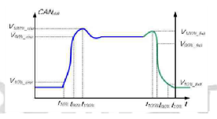

8.驱动电路

8.1高边驱动
1）测试说明：ECU输出驱动信号,高边驱动应该满足如下标准：
2）测试方法：ECU接入负载盒子后，用示波器测试测点波形
3）判定标准:符合测试说明为合格，否则为不合格
高边驱动 | 序号 | 描述 | 测试点
高边驱动 | 1 | 喷油器高边驱动波形（BOOST） | TP101~TP103
高边驱动 | 2 | 喷油器高边驱动波形（UBAT） | TP106~TP112

8.2喷油器驱动
1）测试说明：ECU输出驱动信号,喷油器驱动应该满足如下标准：：
2）测试方法：ECU接入负载盒子后，用示波器及电流钳测试喷油器线束电流波形
3）判定标准:符合测试说明为合格，否则为不合格
序号 | 序号 | 测试点 | 描述
1 | 喷油器1 | K118/K117线束 | 喷油器1电流波形
2 | 喷油器2 | K118/K117线束 | 喷油器2电流波形
3 | 喷油器3 | K118/K117线束 | 喷油器3电流波形
4 | 喷油器4 | K118/K117线束 | 喷油器4电流波形

8.3低边驱动
1）测试说明：ECU输出驱动信号,低边驱动应该满足如下标准：
2）测试方法：电源电压24V，负载电阻48Ω，室温25°，ECU接入负载盒子后，测试测点导通压降，测算导通阻抗
3）判定标准:符合测试说明为合格，否则为不合格
序号 | 测试点 | 导通阻抗值R-ON（mΩ） |  | 描述 | 芯片通道
序号 | 测试点 | 导通阻抗标称值（mΩ） | 测算值(mΩ) | 描述 | 芯片通道
序号 | 测试点 | 导通阻抗标称值（mΩ） | 测算公式：  导通压降✖负载电阻➗（电源电压➖导通压降）＝测算阻值 | 描述 | 芯片通道
1 | TP236~GND | R-ON-MAX=400mΩ | 测算公式：  导通压降✖负载电阻➗（电源电压➖导通压降）＝测算阻值 | O-S-A/K53 | OUT1
2 | TP238~GND | R-ON-MAX=400mΩ | 测算公式：  导通压降✖负载电阻➗（电源电压➖导通压降）＝测算阻值 | O-S-FLHT/K74 | OUT2
3 | TP240~GND | R-ON-MAX=400mΩ | 测算公式：  导通压降✖负载电阻➗（电源电压➖导通压降）＝测算阻值 | O-S-WFLGT /K54 | OUT3
4 | TP248~GND | R-ON-MAX=780mΩ | 测算公式：  导通压降✖负载电阻➗（电源电压➖导通压降）＝测算阻值 | O-S-ERRLGT /K40 | OUT7
5 | TP251~GND | R-ON-MAX=380mΩ | 测算公式：  导通压降✖负载电阻➗（电源电压➖导通压降）＝测算阻值 | O-S-OBD /K21 | OUT9
6 | TP254~GND | R-ON-MAX=380mΩ | 测算公式：  导通压降✖负载电阻➗（电源电压➖导通压降）＝测算阻值 | O-S-FANH /K72 | OUT12
7 | TP262~GND | R-ON-MAX=380mΩ | 测算公式：  导通压降✖负载电阻➗（电源电压➖导通压降）＝测算阻值 | O-S-START /K73 | OUT16
8 | TP263~GND | R-ON-MAX=780mΩ | 测算公式：  导通压降✖负载电阻➗（电源电压➖导通压降）＝测算阻值 | O-S-CLWLP/K41 | OUT17
9 | TP264~GND | R-ON-MAX=780mΩ | 测算公式：  导通压降✖负载电阻➗（电源电压➖导通压降）＝测算阻值 | O-S-CLWRLY/K59 | OUT18

版本修订说明
修订版次 | 修订原因与内容摘要 |  |  | 修订页次 |  | 修订日期 |  | 修订人
1 | 根据编写规范建立文档 |  |  | 全部 |  | 2019-05-25 |  | 梁晶
核准： |  |  | 审核： |  |  |  | 编制：

附件A MDD-01C针脚功能说明

序号 | 针脚号 1 | MDD-01C
序号 | 针脚号 1 | 针脚缩写 | 针脚功能说明
1 | K01 | V_V_BAT | 蓄电池正极
2 | K02 | G_G_GND | 蓄电池地
3 | K03 | I_S_LOGIC | T15启动开关
4 | K04 | V_V_BAT | 蓄电池正极
5 | K05 | G_G_GND | 蓄电池地
6 | K06 | I_S_START | T50启动电机开关
7 | K07 | I_S_CRCPOS | 巡航加速
8 | K08 | I_S_ACPR | 空调压力开关
9 | K09 | NC. | NC.
10 | K10 | I_S_WFS | 油水分离开关
11 | K11 | I_S_CRCNEG | 巡航减速
12 | K12 | NC. | NC.
13 | K13 | I_S_DIAG | 诊断请求开关
14 | K14 | NC. | NC.
15 | K15 | I_F_VSS | 车速传感器信号
16 | K16 | B_D_CAN1L | CAN总线1接口1低端
17 | K17 | B_D_CAN1H | CAN总线1接口1高端
18 | K18 | G_G_GND | CAN总线1接口1屏蔽地
19 | K19 | NC. | NC.
20 | K20 | B_D_KLINE | K线
21 | K21 | O_S_OBD | OBD故障指示灯
22 | K22 | O_S_Reserve01 | 预留
23 | K23 | O_S_Reserve01 | 预留
24 | K24 | O_S_MRLY | 主继电器
25 | K25 | I_S_CLUTCH | 离合器开关
26 | K26 | I_S_CRCRES | 巡航复位
27 | K27 | I_S_BREAK | 制动开关
28 | K28 | I_S_CRCOFF | 巡航开关
29 | K29 | I_S_EXHSTBR | 远程油门使能开关
30 | K30 | I_S_CES | 恒定转速开关
31 | K31 | I_S_AC | 空调请求开关
32 | K32 | I_R_OTS | 机油温度传感器（预留）
33 | K33 | I_S_BRKRED | 制动冗余开关
34 | K34 | G_R_VSS | 车速传感器地
35 | K35 | I_A_RMTAPP1 | 远程加速踏板位置传感器1（预留）
36 | K36 | G_G_GND | CAN总线2接口2屏蔽地
37 | K37 | B_D_CAN2L | CAN总线2接口2低端
38 | K38 | B_D_CAN2H | CAN总线2接口2高端
39 | K39 | O_F_ENGN | 发动机转速信号输出
40 | K40 | O_S_ERRLGT | 发动机故障指示灯
41 | K41 | O_S_GLWLP | 预热指示灯
42 | K42 | O_T_DCPOS | EGR阀电机高端
43 | K43 | O_T_DCNEG | EGR阀电机低端
44 | K44 | I_A_OPS | 机油压力传感器信号
45 | K45 | I_A_POCDIF | POC压差传感器信号
46 | K46 | I_R_ETS | 环境温度传感器信号
47 | K47 | I_A_PTO | 功率开关信号
48 | K48 | I_A_APP1 | 加速踏板位置信号1
49 | K49 | I_A_APP2 | 加速踏板位置信号2
50 | K50 | V_V_5V1 | 加速踏板传感器1-供电
51 | K51 | V_V_5V3 | 机油压力传感器供电
52 | K52 | I_A_RMTAPP2 | 远程加速踏板位置传感器2(预留)
53 | K53 | O_S_A | 空调压缩继电器
54 | K54 | O_S_WFLGT | 油水分离器指示灯  /滤清器储水过多报警指示灯
55 | K55 | NC. | NC.
56 | K56 | NC. | NC.
57 | K57 | O_Ｔ_FANL | 冷却低速风扇继电器
58 | K58 | NC. | NC.
59 | K59 | O_S_GLWRLY | 进气预热控制输出继电器
60 | K60 | NC. | NC.
61 | K61 | NC. | NC.
62 | K62 | O_T_VNT | VNT阀（易控）
63 | K63 | G_G_AGND | 机油压力传感器地
64 | K64 | G_G_GND | POC压差传感器地
65 | K65 | G_G_AGND | 环境温度传感器地
66 | K66 | G_G_AGND | 功率开关地
67 | K67 | G_G_AGND | 加速踏板传感器1-地
68 | K68 | G_G_AGND | 加速踏板传感器2-地
69 | K69 | NC. | NC.
70 | K70 | V_V_5V3 | POC压差传感器-供电
71 | K71 | V_V_5V2 | 加速踏板传感器2-供电
72 | K72 | O_S_FANH | 冷却高速风扇继电器
73 | K73 | O_S_STRT | 启动电机继电器
74 | K74 | O_S_FLHT | 燃油加热继电器
75 | K75 | O_T_ClntDsp | 水温指示信号输出
76 | K76 | O_F_V | 车速信号输出
77 | K77 | NC. | NC.
78 | K78 | NC. | NC.
79 | K79 | NC. | NC.
80 | K80 | O_V_RH | 预留
81 | K81 | O_V_RH | 预留
82 | K82 | O_T_VCV | 燃油计量阀
83 | K83 | NC. | NC.
84 | K84 | V_A_5V2 | 增压器压力温度传感器-供电
85 | K85 | I_A_Reserve | 预留
86 | K86 | V_V_5V1 | EGR位置反馈传感器供电
87 | K87 | G_G_AGND | EGR位置反馈传感器地
88 | K88 | G_G_AGND | 轨压传感器地
89 | K89 | NC. | NC.
90 | K90 | O_T_EGR | EGR气动阀
91 | K91 | NC. | NC.
92 | K92 | V_V_5VCAM | 凸轮轴转速传感器供电
93 | K93 | V_V_5V2 | 曲轴转速传感器供电
94 | K94 | V_A_5V1 | 轨压传感器-供电
95 | K95 | G_G_AGND | 燃油温度传感器地
96 | K96 | G_G_AGND | 冷却液温度传感器地
97 | K97 | G_G_AGND | 增压器压力温度传感器地
98 | K98 | I_F_CRSPOS | 曲轴转速信号
99 | K99 | I_F_CRSNEG | 曲轴转速传感器-屏蔽地
100 | K100 | G_R_CAS | 磁电式接地
101 | K101 | I_F_IATS | 空气流量传感器温度信号
102 | K102 | G_G_AGND | 空气流量传感器地
103 | K103 | I_A_EGRPOS | EGR位置反馈传感器信号
104 | K104 | I_R_CTS | 冷却液温度传感器信号
105 | K105 | I_R_FTS | 燃油温度传感器信号
106 | K106 | I_F_CAM | 凸轮轴转速信号
107 | K107 | G_R_CAS | 凸轮轴转速传感器-地
108 | K108 | G_G_GND | 磁电式接地
109 | K109 | I_F_IAMS | 空气流量传感器流量信号
110 | K110 | V_V_12V | 空气流量传感器供电
111 | K111 | I_R_IATS | 增压器压力温度传感器 温度信号
112 | K112 | I_R_BPS | 增压器压力温度传感器 压力信号
113 | K113 | I_A_RAILPS | 轨压传感器信号
114 | K114 | O_P_CYL6 | 喷油器6-低
115 | K115 | O_P_COM2 | Bank2-高
116 | K116 | O_P_COM1 | Bank1-高
117 | K117 | O_P_CYL4 | 喷油器4-低
118 | K118 | O_P_CYL1 | 喷油器1-低
119 | K119 | O_P_CYL5 | 喷油器5-低
120 | K120 | O_P_CYL3 | 喷油器3-低
121 | K121 | O_P_CYL2 | 喷油器2-低

